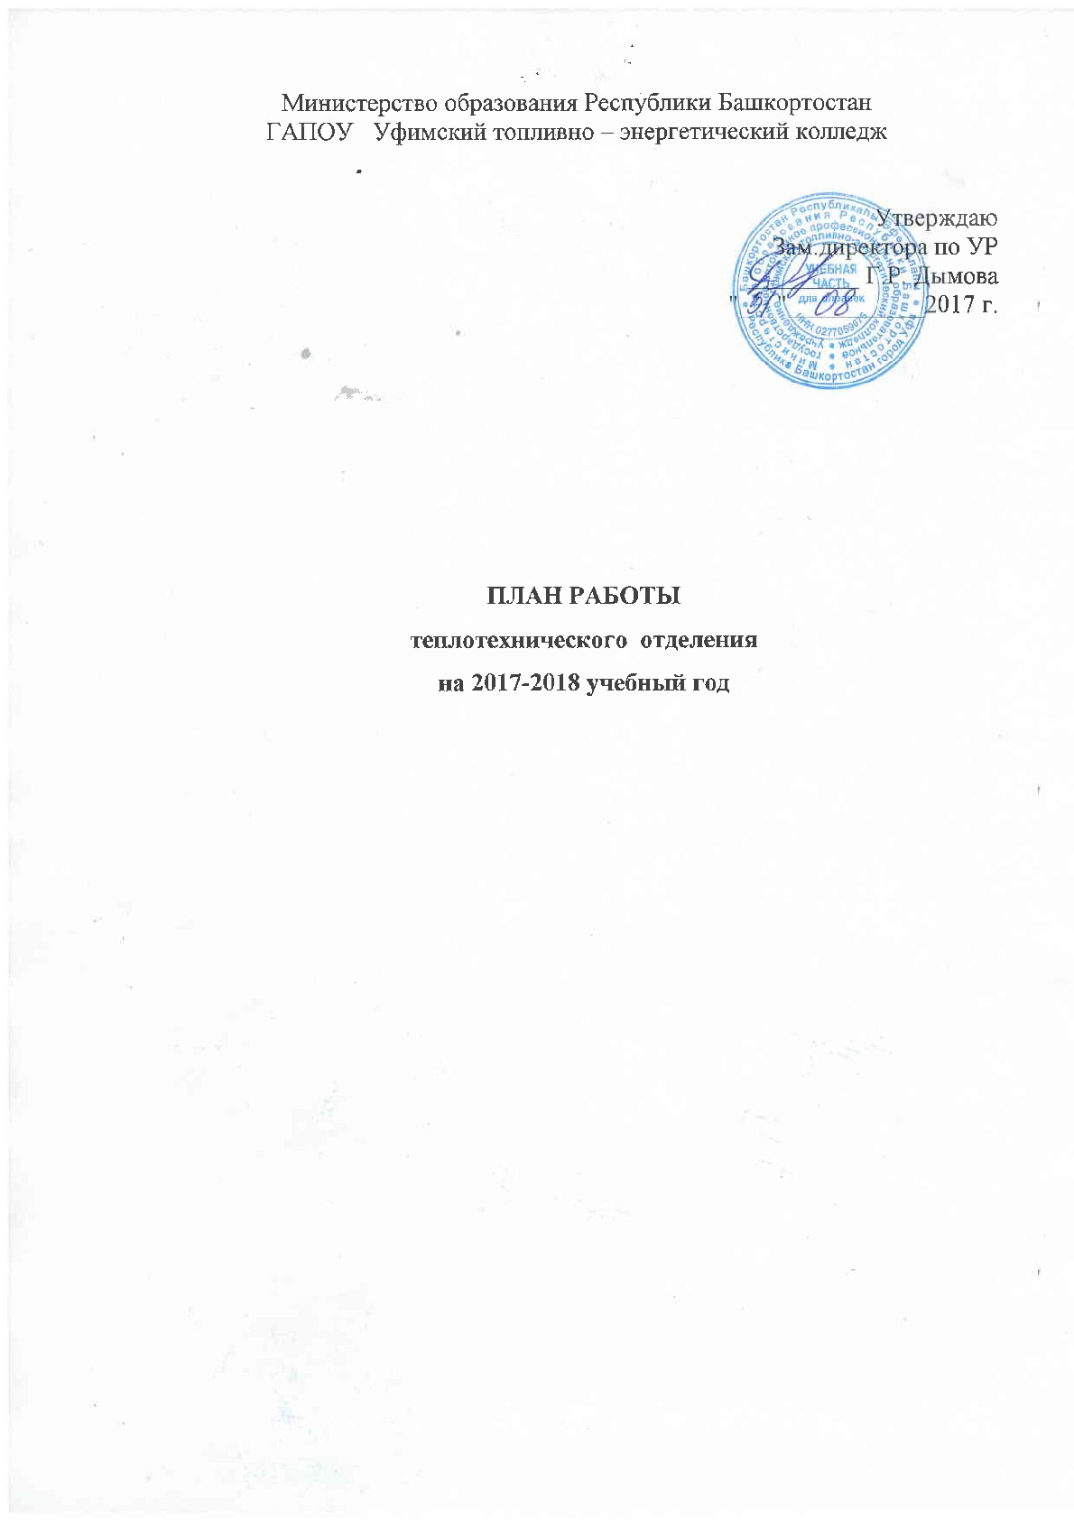
Наименование мероприятий | Сроки исполнения
- Организационная работа  1.1. Утверждение учебных планов по специальностям  1. 2.Подготовка документации к новому учебному году:  - списки групп нового набора по специальностям 08.02.08, 13.02.01, 13.02.02, 13.02.05, 09.02.04, 38.02.01  - учебные журналы  - студенческие билеты  - зачетные книжки  - паспорта групп нового набора. | 31.08.2017  01.09. - 30.09.2017
1.3. Подготовка документации для промежуточной аттестации:  - ведомости посещаемости  - формы отчета  - оформление папок для групп, для ежемесячной аттестации по посещаемости  - ведомости промежуточной аттестации  - оценочные ведомости, сводные ведомости по ПМ к квалификационному экзамену  - сводные ведомости по группам  - оформление документов выпускных групп | Ежемесячно  Май-июль
1.4. Составление отчетной документации:  - форма 2-НК  - движение контингента  - дорожная карта  - анализ посещаемости по итогам месяца  - анализ результатов среза знаний студентов  - сводный анализ по итогам семестра  - годовой отчет | 01.10.2017  ежемесячно  ежемесячно  ноябрь, апрель  февраль, июль  июль
1.5. Составление проектов приказа по студентам:  - об отчислении неуспевающих студентов  - о допуске студентов к квалификационному экзамену по ПМ  - о поощрении студентов | по результатам сессии  в соотв. с графиком учеб. процесса
1.6. Разработка индивидуальных маршрутов обучения для студентов, восстановленных после академического отпуска, переведенных из других учебных заведений, с ППКРС и т.д. с учетом  требований участников образовательного процесса | в соотв. с графиком учеб. процесса
- Учебная работа  - работа со студентами, имеющими задолженности по дисциплинам и МДК, проведение дней профилактики на отделении  - посещение учебных занятий, экзаменов, практических и лабораторных занятий  - оказание индивидуальной помощи преподавателям и студентам по организации учебного процесса  - контроль проведения дополнительных занятий  - проверка оформления учебных журналов  - подготовка к проведению среза знаний студентов | ежемесячно  ежемесячно  ежемесячно  ежемесячно  ежемесячно  март
- Работа по формированию коллектива отделения:  - работа с активом групп и классными руководителями  - групповые собрания по курсам  - оперативное совещание с классными руководителями  - заседание старостата | в течение года  по плану  раз в неделю  ежемесячно
- Работа по развитию личности студентов:  - выявление талантов  - привлечение студентов к организации групповых внутриколледжных, республиканских и всероссийских мероприятий  - проведение анкетирования в группах  - составление списков актива групп | сентябрь  в течение года  по плану  октябрь  сентябрь
- Реализация ФГОС:  - участие в составлении графика учебного процесса, корректировке учебных планов по специальностям  - контроль за составлением календарных графиков учебного процесса  - внутренний аудит учебной документации по специальностям  - работа по созданию и контролю за созданием фонда контрольно-оценочных средств  - контроль за оформлением листа обновлений ОПОП, рабочих программ дисциплин и ПМ  - контроль за распределением вариативной части ОПОП, рабочих программ дисциплин и ПМ  - контроль за выполнением графика учебного процесса  - помощь в работе зам. директора по ПО в составлении графика учебного процесса  - посещение занятий  - посещение открытых уроков (знакомство с методикой проведения урока и методикой анализа урока)  - помощь преподавателям и студентам в организации открытых уроков | август-сентябрь  в течение года  ежемесячно
- Работа с родителями:  - проведение общеколледжных и групповых собраний  - работа с родителями по итогам успеваемости и посещаемости студентов  - профилактические беседы с родителями неуспевающих студентов  - привлечение родителей для участия в мероприятиях групп и колледжа | ежемесячно
- Работа с выпускниками группами 4ГС-1, 4 ГС -2, 3 ГСУ, 4ТС-1, 4 ТС-2, 4ПГ, 4Т, 3Б:  - составление сводной итоговой ведомости оценок для приложений к диплому  - представление студентами паспортных данных  - контроль за выполнением дипломных проектов  - подготовка документации на период защиты дипломных проектов и для государственной итоговой аттестации  - контроль за формированием портфолио студентов  - работа с документами и личными делами студентов выпускных групп  - помощь в подготовке выпускных вечеров  - оформление дипломов | январь  январь-февраль  март-апрель  май-июнь  июнь

